六年级七下第六章第二节 非洲 （总1课时）
【学习目标】
知识与技能
1、运用地图说明非洲的地理位置（经纬度位置、半球位置、海陆位置）；
2、运用地图分析说明非洲地形特征，并能够在地图上找出非洲几个著名地形区
3、学会用对比分析的方法了解尼罗河和刚果河的水文特征。
4、从动植物资源、矿产资源等方面了解非洲丰富的自然资源。
过程与方法
通过对气候资料、地图的分析，了解非洲以热带为主的气候，以及气候类型对称分布的特征，学会看各种气候图，判读自然植被的垂直分布图，了解气候与河流的关系。
情感态度与价值观
树立科学的资源观、环境观及可持续发展观。增加学生的社会责任感、环境保护感、危机感等。
【学习重点】
1、非洲的位置及地形特征
2、非洲的气候、水文特征及物产
【学习难点】
1、地理名称的空间分布
2、学会分析地形、气候与河流的相互关系，及其对农业的影响。
【预习学案】
知识点一：位置、历史文化和国家
任务一：阅读课本P13-14，了解非洲名字的含义及位置及政治地图的演变
- 通过前面章节的学习，我们知道某一区域的地理位置，应从哪些方面去描述？
位置和 位置、 位置。
2.读图6-17总结非洲的地理位置：
海陆位置：东濒临 洋，西临 洋，北隔 海和 海峡与 洲相望，东北与亚洲之间隔着 海，并以 运河为陆上分界。
纬度位置： 纬线穿过非洲中部，南北两端被 纬线穿越，大部分在 带
半球位置：位于 半球的西部
- 阅读课文了解非洲的民族斗争历史，知道非洲是世界上国家最 的大洲。二战前夕只有 、 和 三个独立国家。
在图6-16中，圈出三国。
知识点二：高原为主的地形
任务二：阅读课本14-16页，图文结合，总结非洲地形的特点。
- 非洲为什么有“高原大陆”之称，在图6-17上找到判断依据
著名的高原有 高原、 高原、 高原。其中 高原有“非洲屋脊”之称。
2、非洲最高峰为 ，是著名的赤道雪峰。西北部有 山脉，在图6-17标出。
3、看图6-17，总结非洲地势起伏特征 高 低
4.完成课本P15活动1、2、3题。总结非洲的海岸线十分 ，少半岛、岛屿和海湾。
5、阅读P16，通过地图、课本观察非洲的几处特别之处：
非洲东部的 是世界上最长的陆地裂谷。 非洲中部的 是世界上最大的盆地。
北部有世界最大的 沙漠。
知识点三：炎热的气候
任务三、阅读教材P17-18页的图文，了解非洲的气温、降水、气候类型及分布
1.阅读课本P17并分析非洲1月、7月平均气温图。
总结：非洲无论冬夏气温总在0℃以上，且绝大部分地区在20℃以上，说明非洲“ ”。
2、分析非洲年降水量图(图6-23)
总结：非洲的降水很不平衡，非洲是世界上 面积最大的一个洲。
3、分析非洲气候类型图（图6-24）
总结：气候类型以 为中心南北对称分布，以 气候和 气候为主。
- 读图6-25完成课本P18页活动题2
知识点四：河流
任务四、读图6-26尼罗河和刚果河,完成课本P19页活动题3并填充下表：
河名 | 流向 | 注入海洋 | 水量 | 流经气候区 | 水力资源 | 特征
尼罗河
刚果河
知识点五：物产丰饶的非洲
任务五、阅读课本P19页丰饶的资源内容。
（1）矿产资源 多， 大，被誉为“ ”（ 、 、铬铁矿、磷酸盐）
（2） 资源丰富（热带雨林、热带草原、名贵树种、热带经济作物）
（3） 资源丰富（大型野生动物的 和 均居世界各洲之首）
预习诊断
1.根据非洲的地形,非洲被称为( )
A.热带大陆 B.高原大陆 C.平原大陆 D.饥饿大陆
2.非洲大部分地处( )
A.温带 B.寒带 C.热带 D.亚热带
3.世界上国家和地区最多的大洲是( )
A.亚洲 B.非洲 C.欧洲 D.南美洲
读图 “非洲气候及河流分布图”，回答下面3小题。
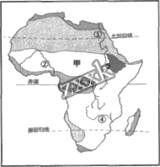
4. 甲地气候类型属于( )，
A. 热带雨林气候 B. 热带草原气候
C. 热带沙漠气候 D. 热带季风气候
5. 下列关于非洲气候的表述，错误的是( )。
A. 气候类型呈东西对称 B. 干旱面积最大的洲
C. 以热带气候为主 D. 热带草原面积最大的洲
6. 图中四条河流，年径流量最大的是( )。
A.① B. ② C. ③ D. ④
【拓展训练】
读非洲略图，回答1~5题。
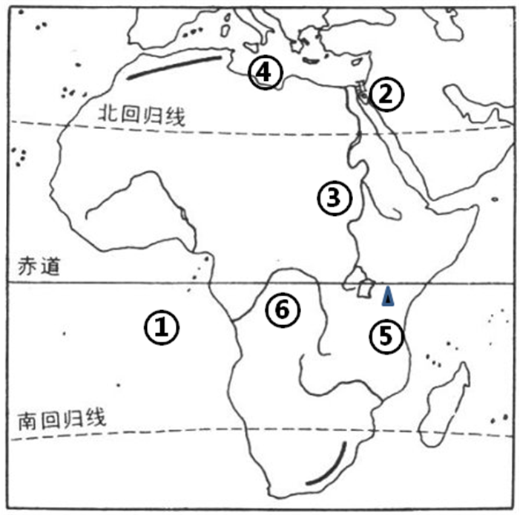
1.非洲西部濒临的①大洋是( )
A.太平洋 B.大西洋 C.印度洋 D.北冰洋
2.②运河是（ ）
A.巴拿马运河 B.直布罗陀海峡 C.白令海峡 D.苏伊士运河
3.下列关于河流③⑥的叙述，正确的是（ ）
A.③河为尼罗河，是世界上流量最大的河流 B.③河为尼罗河，在埃及注入地中海
C.⑥河为刚果河，自东向西注入太平洋 D.⑥河为刚果河，是世界上最长的河流
4.⑤山峰（海拔5895米）被誉为“赤道雪峰”，形成该独特自然景观的主要影响因素是（ ）
A.纬度因素 B.海陆因素 C.为人因素 D.地形因素
5.小薇暑假随父母去非洲旅游，到了⑥地时会看到（ ）
A.一望无际的的沙漠 B.阳光明媚，种植着葡萄、柑橘等
C.很闷热，几乎天天下雨，到处是茂密的森林 D.正值冬季，千里冰封，万里雪飘
6. 读非洲气候图，完成下列各题。
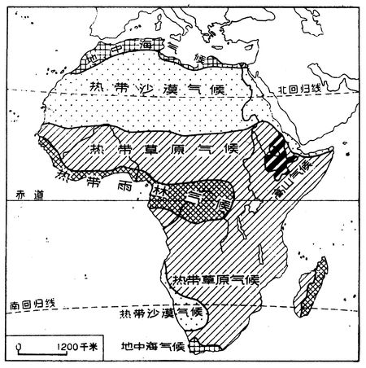

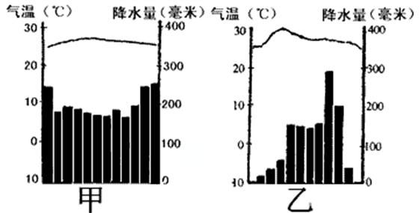
（1）甲、乙两图中，（ ）图符合非洲分布最广的气候类型的气温和降水类型。
（2）赤道附近出现高山高原气候主要是受___ __（纬度、海陆、地形）因素的影响。
（3）河流M是 ，它比N河流水量大得多，主要原因是 。
（4）从图中可知，非洲大陆海岸线的特点是 。
【限时作业】 选择每题1分，填空每空1分，共10分
1. 非洲大陆的纬度位置，大部分在( )。
A. 北回归线与赤道之问 B. 南回归线与赤道之间
C. 南北半球的中纬度地带 D. 南北回归线之间
2、撒哈拉沙漠以南的非洲人口增长过快，会导致( )。
①粮食不足②过度开垦、环境恶化③经济发展迅速④环境改善
A. ①② B. ①③ C. ②④ D. ③④
3.有“非洲屋脊”之称的高原是( )
A.南非高原 B.青藏高原 C.埃塞俄比亚 D.东非高原
4．非洲的地势分布特点是（ ）
A.南高北低 B.东高西低 C.东南高、西北低 D.东北高、西南低
5. 读“撒哈拉以南的非洲示意图”填空。
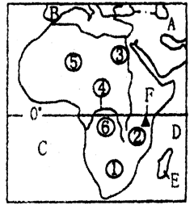
（1）岛屿：E_________________。全洲最高山：F_________________。
（2）高原：②_______________。 河流：④_______________。
盆地：⑥________________。
（3）非洲气候类型分布的规律是：_______________________________________________________________。
【拓展训练答案】1B2D3B4D5C6（1）乙（2）地形（3）刚果河 主要流经热带雨林气候区（4）平直
【限时作业答案】1D2A3C4C5(1)马达加斯加岛;乞力马扎罗山
(2)东非高原;尼罗河;刚果盆地
(3)大致以赤道为轴,南北对称分布

